BEZPIECZNE DZIECKO
1. Ćwiczenia z liczeniem w podskokach – dziecko wraz z rodzicem bawią się wykonując polecenia zgodnie z filmem:
https://www.youtube.com/watch?v=ZNYBvHTGP1U&t=35s

2. Magda Femme Czas zabawy – nauka piosenki – próby śpiewania pierwszej zwrotki.
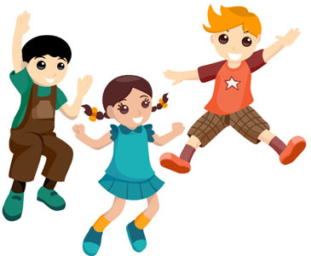
https://www.youtube.com/watch?v=XhOxmal9ynA

1.
Gdy przyjdzie czas zabawy,
dzieci odwiedzą mnie.
Przyjdzie więc Jasio,
przybiegnie Zuzia.
Będziemy bawić się.
Przyniosę swoją piłkę.
Klocki przyniesie Jaś.
Zuzia ma kredki i plastelinę –
To będzie cudny czas.

Ref.
Dzieci razem bawią się, bawią się, bawią się!
Dzieci razem bawią się, wspaniale bawią się!

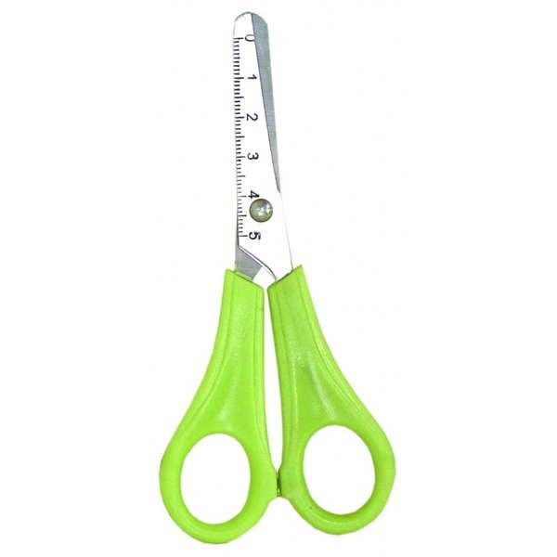
3. Jestem bezpieczny – rozmowa z dzieckiem na temat bezpieczeństwa – co to znaczy „być bezpiecznym”? Kiedy należy dbać o bezpieczeństwo? Kto dba o bezpieczeństwo dzieci? W rozmowie rodzic może odwołać się do doświadczeń dziecka, do konkretnych sytuacji z jego życia.

4. O czym mówi zagadka? – dziecko próbuje odgadnąć rozwiązanie.
Dorośli i dzieci
dobrze je znają.
Bo nitki i papier,
sprawnie przecinają.
5. Nożyczki – prezentacja posiadanych nożyczek, omówienie do czego są używane.
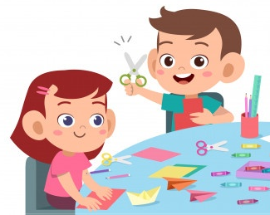
Wspólne ocenianie czy nożyczki są bezpieczne czy nie. Omówienie zasad korzystania w domu z nożyczek przez dziecko (które nożyczki, pod opieką rodziców, do cięcia papieru, nie do cięcia ubrań i książek itp., sposób bezpiecznego trzymania i podawania nożyczek). Policzenie posiadanych nożyczek, nazwanie kolorów.

6. Zabawa z cieniem – rodzic umieszcza nożyczki między źródłem światła a powierzchnią do rysowania. Dziecko obrysowuje cień.

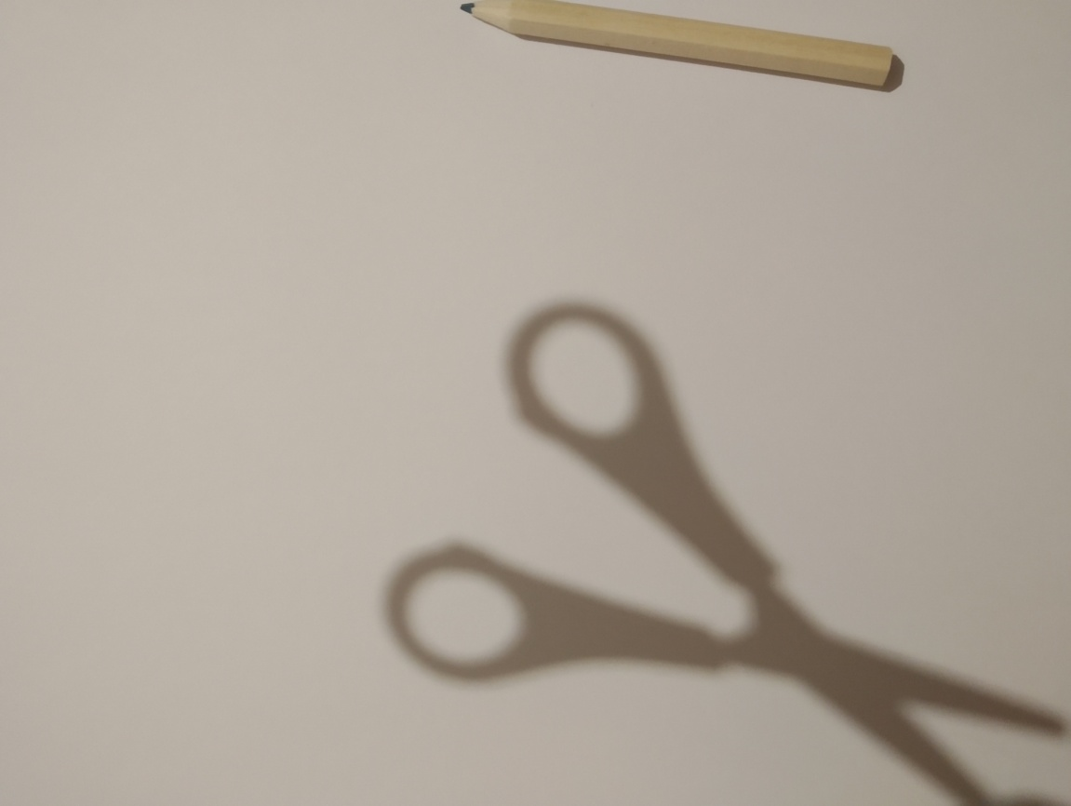

7. Fryzjer – dziecko obcina włosy tworząc nową fryzurę na sylwecie przygotowanej przez rodzica. Można twarz narysować lub wykorzystać poniższe wzory.
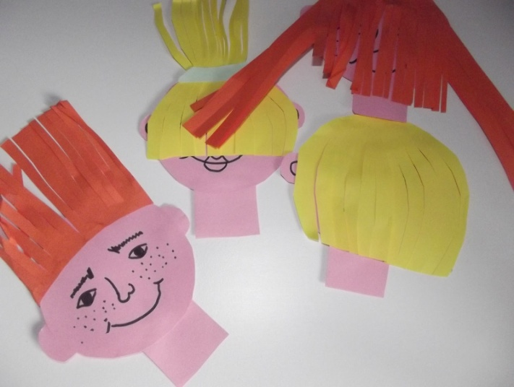

http://www.mamabalbinka.pl/2017/03/jak-nauczyc-dziecko-wycinac-kilka-zabaw.html
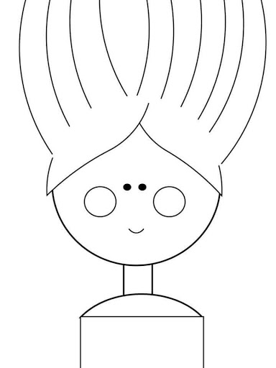

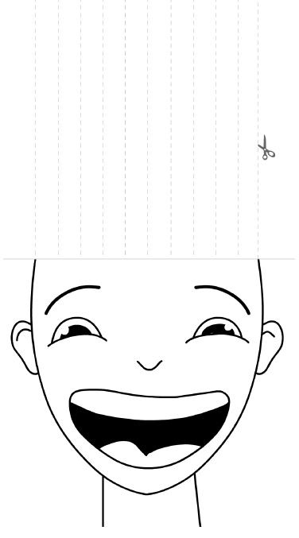

Dla chętnych
Odszukaj i starannie pokoloruj wszystkie koła.
Powiedz jakie inne figury geometryczne widzisz.

